Ozdabianie pisanki papierowej
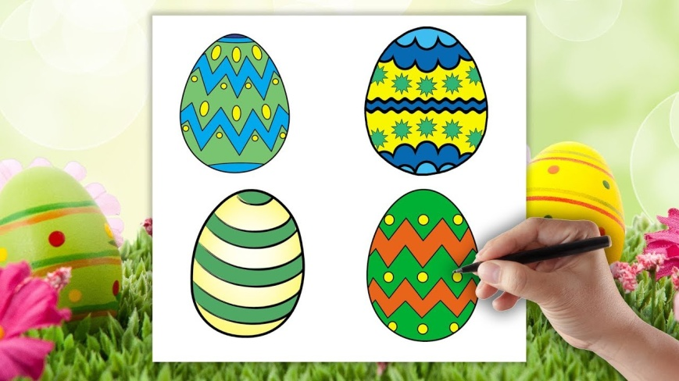
Zabaw w ozdabianie jajek z papieru jest naprawdę mnóstwo. Narysuj po prostu jajko na kartce A4 i poproś pociechę o wycięcie (choć nie jest to konieczne). Następnie zdecydujcie, jaką techniką chcecie je ozdobić. Takie jajko może być wspaniałym prezentem – zajączkiem dla najbliższej rodziny:
- wyklejane plasteliną,
- ryż przyklejony do plasteliny,
- ozdobione skrawkami gazet (wydzieranka),
- ozdobione małymi figurami geometrycznymi, które maluch wcześniej sam powycinał (dobrze, może być z twoją pomocą),
- pomalowane farbami,
- obsypane brokatem,
- mozaika, czyli drobne elementy przyklejone obok siebie,
- z ulubionym bohaterem z bajki,
- z zabawnym napisem,
- ozdobione wyciętymi literkami z różnych gazet,
- tylko czarno-białe (dowolne wzory).

